Raoul-dautry

Marie-Hélène Fasquel médaillée de l’Ordre National du Mérite
Publié le 04/06/2021
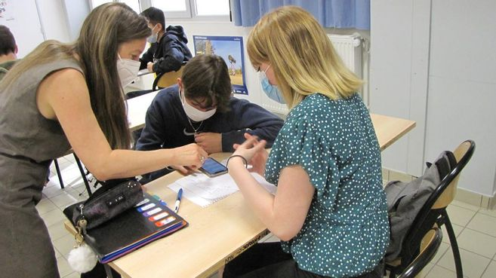
Marie-Hélène Fasquel apporte une aide constante à ses élèves. © Droits réservés

Au lycée Raoul-Dautry, le proviseur Christian Lacote se réjouit de l'arrivée dans son équipe d'une enseignante qu'il qualifie de « professeure pas comme les autres ». Il nomme ainsi Marie-Hélène Fasquel, enseignante agrégée d'anglais que certains désignent comme la meilleure professeure de France.
L'élément déclencheur de cette élogieuse réputation remonte à 2017, année où cette sommité en matière d'innovation pédagogique a été la première, et toujours la seule, finaliste française pour le Global Teacher Prize. Un prix qui consacre la créativité des enseignants du monde entier et auquel concourraient cette année-là, 22.000 participants.
Une pionnière
Marie-Hélène Fasquel faisait figure de pionnière dès ses débuts dans les Hauts de France, sa terre natale, et lors de son passage au lycée Nelson-Mandela de Nantes en pratiquant « l'école inversée ». Dans cette méthode, les leçons se préparent à la maison et les devoirs se font en classe. Et les élèves peuvent compter sur ce prof qui les accueille toujours avec le sourire et ne s'assoit presque jamais pendant l'heure de cours. Depuis son arrivée à l'académie de Limoges il y a 2 ans, cette femme pétillante a poursuivi sa perpétuelle quête d'innovation, animée par l'idée que les élèves ont changé et que l'on ne peut plus enseigner comme il y a 50 ans.
Ce mardi 2 juin, juste avant de recevoir la médaille de l'Ordre National du Mérite, elle faisait travailler ses élèves de seconde 6 en visio-conférence avec des lycées de France, d'Allemagne et d'Italie. L'outil qu'elle maîtrise parfaitement en complément de eTwinning s'appelle « itsi meet ». Elle explique : « les élèves (avec leur smartphone) ont conversé avec l'application Answergarden, réécouté leurs podcasts, échangé leurs points de vue, effectué le bilan d'une année d'échanges ».
Une passion
Ce goût des nouvelles technologies, n'efface pas sa passion de l'écriture. Investie, entre autres, dans le Grand prix des lectrices, le prix Régine-Desforges, le blog d'aide aux écrivains Farhenheit 452, elle a produit de nombreux ouvrages, dont L'élève au cœur de sa réussite, Mon aventure d'enseignante. Marie-Hélène écrit maintenant « à quatre mains », selon son expression, avec son mari, Gabriel Erhart, professeur de musique et jazzman.
Après son cours de 10 heures, le temps de s'apprêter et de passer un tailleur élégant pour une cérémonie officielle à 11 heures en petit comité, mais avec ses élèves, considérés, a-t-elle dit, comme sa seconde famille. Marie-Hélène Fasquel a reçu ce 2 juin, les éloges de Carole Drucker-Godard, rectrice, et de Jacqueline Orlay, inspectrice d'académie, qui lui a remis la médaille de l'Ordre National du Mérite. Ces deux personnalités de l'Education Nationale partagent la même satisfaction de recevoir dans l'Académie de Limoges le symbole d'une éducation innovante et engagée pour l'égalité des chances.
Très émue, Marie-Hélène Fasquel a lu quelques brefs extraits de l'un de ses ouvrages où elle réaffirme sa « fabuleuse passion de transmettre ».

https://www.lepopulaire.fr/limoges-87000/actualites/marie-helene-fasquel-medaillee-de-lordre-national-du-merite_13962461/

